**МИНОБРНАУКИ РОССИИ**

**Национальный исследовательский университет ИТМО**

**Факультет систем управления и робототехники**

**Отчет по лабораторной работе №6 по дисциплине**

**«Адаптивное и робастное управление»**

Синтез адаптивного наблюдателя состояния линейного объекта

|  |  |  |
| --- | --- | --- |
| Студент |  | Федоров И.А.  Павлов Е.Е. |
| Преподаватель |  | Герасимов Д.Н. |

Санкт-Петербург

2023

**Цель работы**: освоение процедуры синтеза адаптивного наблюдателя

линейного объекта.

**Теоретические сведения**

Рассмотрим задачу адаптивного наблюдения вектора состояния параметрически неопределенного линейного объекта.

Постановка задачи. Дан асимптотически устойчивый объект управления:

|  |  |
| --- | --- |
|  | (6.1) |

где *x* - недоступный прямому измерению вектор состояния, *u*, *y* - входной и выходной сигналы объекта, доступные прямым измерениям,



 - неизвестные коэффициенты модели.

Рассматриваемая задача состоит в построении оценки вектора состояния  такой, что

|  |  |
| --- | --- |
|  | (6.2) |

Синтезируемый адаптивный наблюдатель должен одновременно оценивать неизвестные параметры объекта управления  и генерировать оценку вектора состояния .

Отметим, что в задаче класс объектов (6.1) ограничен следующим допущением.

*Допущение (Условие согласования).* Для некоторого n-мерного вектора  матрицы *A*, *C* и *A0* связаны следующим соотношением:



Можно показать (см. работу №5), что для рассматриваемого класса объектов



*Решение задачи*. Для решения задачи используется параметризованное представление выходной переменной (5.4) и вектора состояния (5.7). Заменим в (5.4) параметры  на оценки  и сформируем настраиваемую модель объекта:

|  |  |
| --- | --- |
|  | (6.3) |
|  | (5.4) |
|  | (5.7) |

где  - оценка переменной *y*. Введем в рассмотрение ошибку идентификации



Учитывая (5.4) в (6.3) получаем:

|  |  |
| --- | --- |
|  | (6.4) |

где  - вектор параметрических ошибок. Последнее выражение представляет собой стандартную статическую модель ошибок, на основе которой при помощи функции Ляпунова  и анализа ее производной строится алгоритм адаптации

|  |  |
| --- | --- |
|  | (6.5) |

где  - коэффициент адаптации.

Действительно, расчет производной функции Ляпунова дает (и при выборе 6.5):



Из последнего неравенства при условии ограниченности функции  и ее первой производной  (условие накладывается на входной сигнал *u*) следуют свойства системы, состоящей (6.4), (6.5):

С.1. все сигналы в системе ограничены;

С.2. ошибка  стремится к нулю асимптотически;

С.3. параметрические ошибки  стремятся к нулю экспоненциально, если вектор  удовлетворяет условию неисчезающего возбуждения.

С.4. если ошибки  стремятся к нулю, то оценка вектора состояния  также стремится к *x* .

После замены в (5.7) параметров  на оценки  получаем оценку вектора состояния:

|  |  |
| --- | --- |
|  | (6.6) |

Таким образом, адаптивный наблюдатель, обеспечивающий выполнение условия (6.2) (при выполнении условия неисчезающего возбуждения), состоит из настраиваемой модели (6.3), алгоритма адаптации (6.5) и алгоритма оценивания вектора состояния (6.6).

**Вариант 10**:

|  |  |  |  |  |  |  |  |
| --- | --- | --- | --- | --- | --- | --- | --- |
| Вар. | Коэффициенты передаточной функции объекта (n=2) | | | | Коэффициенты фильтра | | Сигнал для проверки параметризованной модели |
|  |  |  |  |  |  |
| 10 | 5 | 2 | 2 | 4 |  | 0.25 |  |

**1.** Промоделировать адаптивный наблюдатель вектора состояния объекта (6.3), (6.5), (6.6). Коэффициент адаптации  выбрать экспериментальным путем. Построить два графика моделирования. На первом отобразить переменные состояния норму разности . На втором графике - параметрические ошибки .

Проведем моделирование. Пусть параметр адаптации выбран как . Получим следующие результаты:

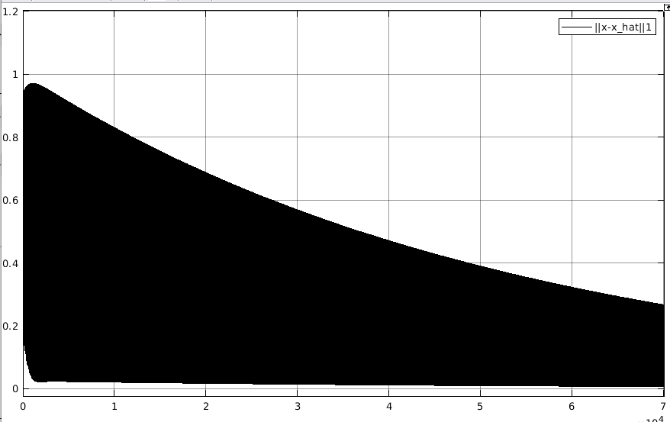

Рисунок 1 - График нормы разности ()

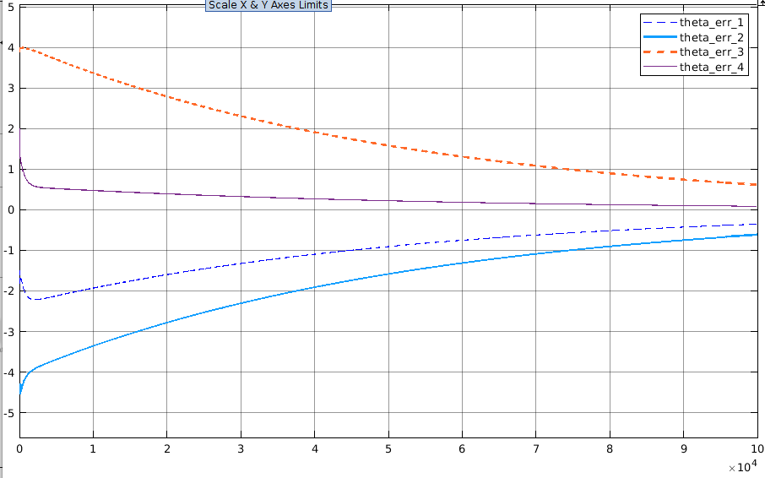

Рисунок 2 - График параметрических ошибок ()

Теперь изменим параметр. Пусть выбран как . Получим следующие результаты:

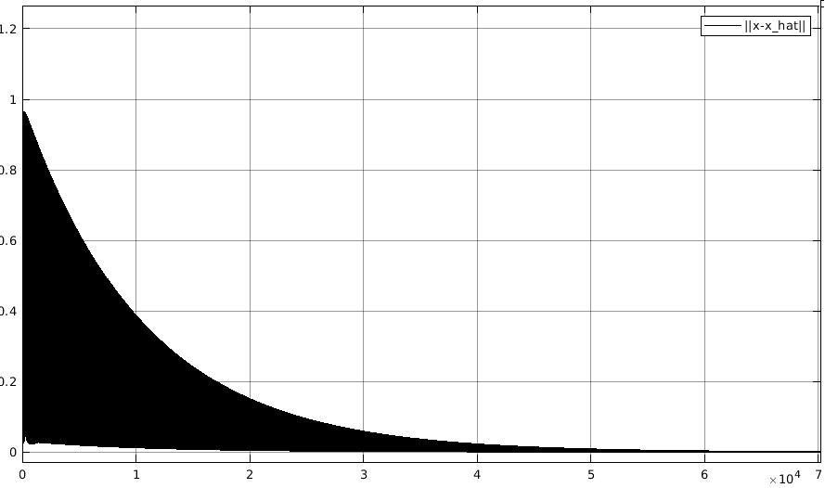

Рисунок 3 - График нормы разности ()

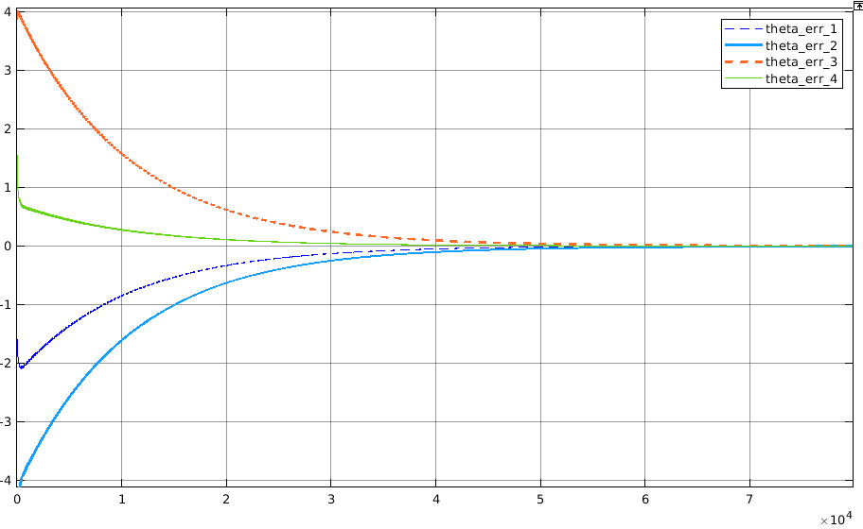

Рисунок 4 - График параметрических ошибок ()

Примем параметр  и получим:

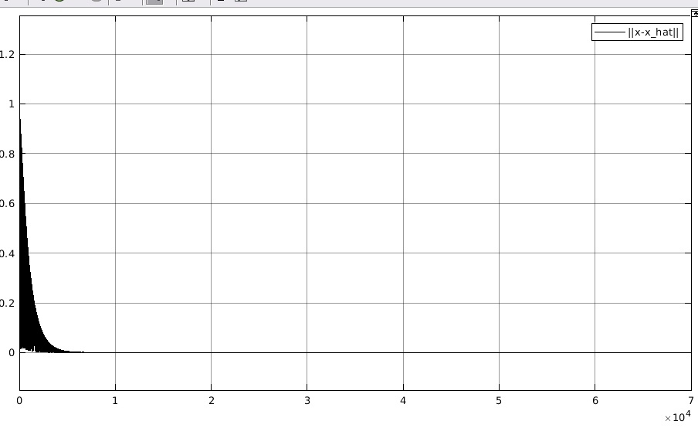

Рисунок 5 - График нормы разности ()

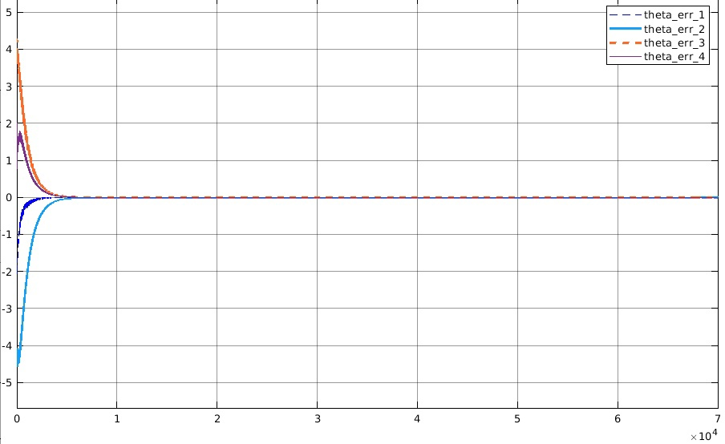

Рисунок 6 - График параметрических ошибок ()

Примем параметр  и получим:

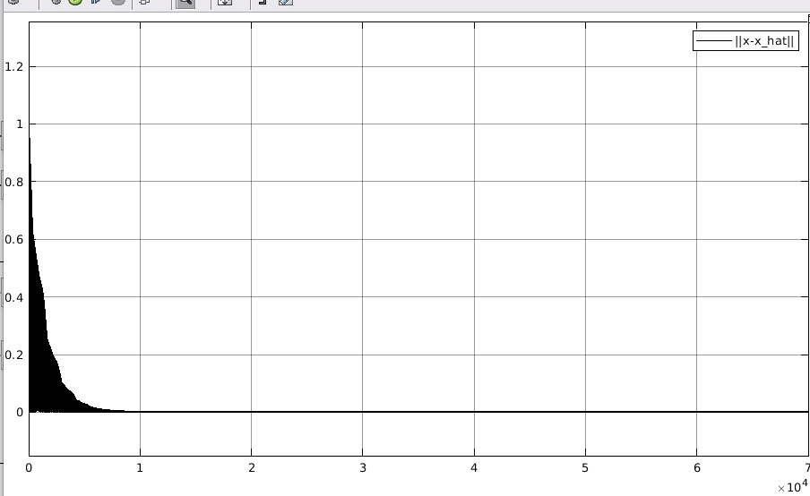

Рисунок 7 - График нормы разности ()

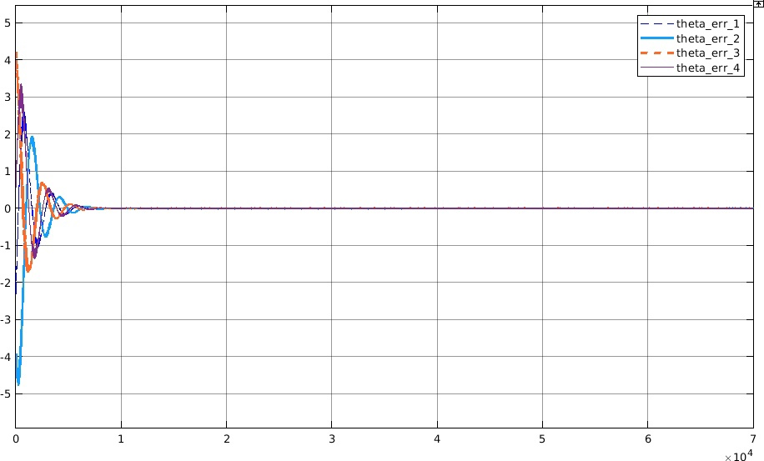

Рисунок 8 - График параметрических ошибок ()

Можно увидеть, что увеличение параметра адаптации приводит к увеличению скорости сходимости параметрической ошибки. Однако с определенного значения увеличение значения параметра не приводит к улучшению.

**2.** Повторим моделирование при входном **сигнале $u=10sint+5cos2t+4cos4t+3cos8t$** . Пусть параметр адаптации выбран как . Получим следующие результаты:

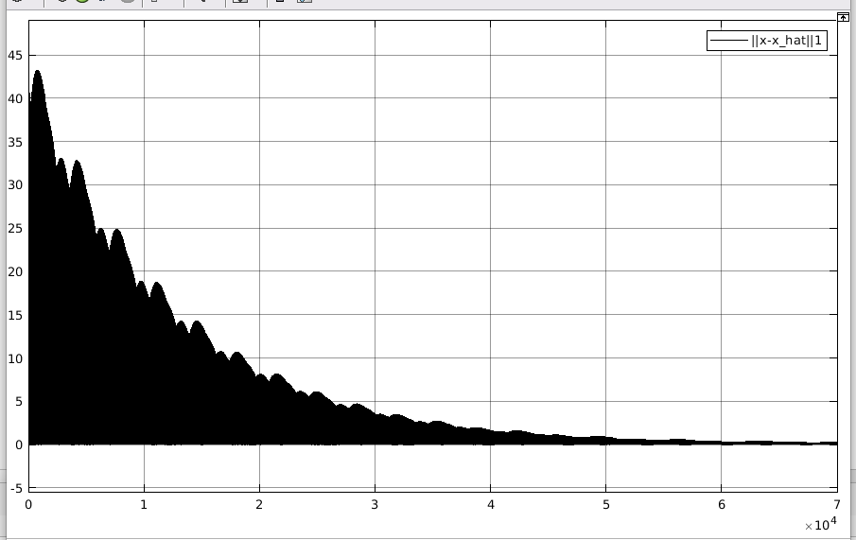

Рисунок 9 - График нормы разности ()

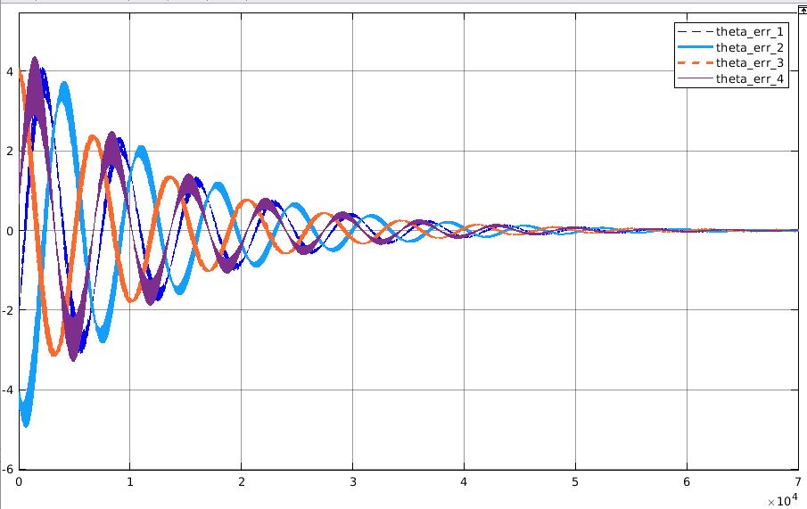

Рисунок 10 - График параметрических ошибок ()

Пусть параметр адаптации выбран как . Получим следующие результаты:

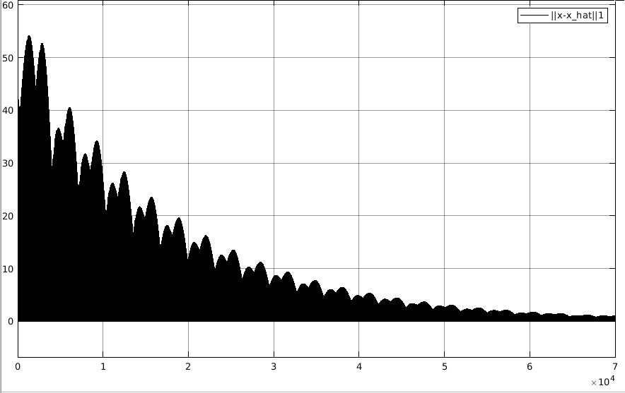

Рисунок 11 - График нормы разности ()

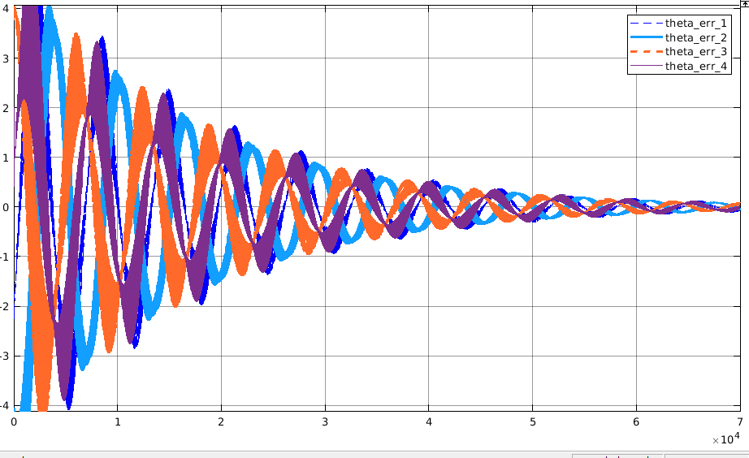

Рисунок 12 - График параметрических ошибок ()

Пусть параметр адаптации выбран как . Получим следующие результаты:

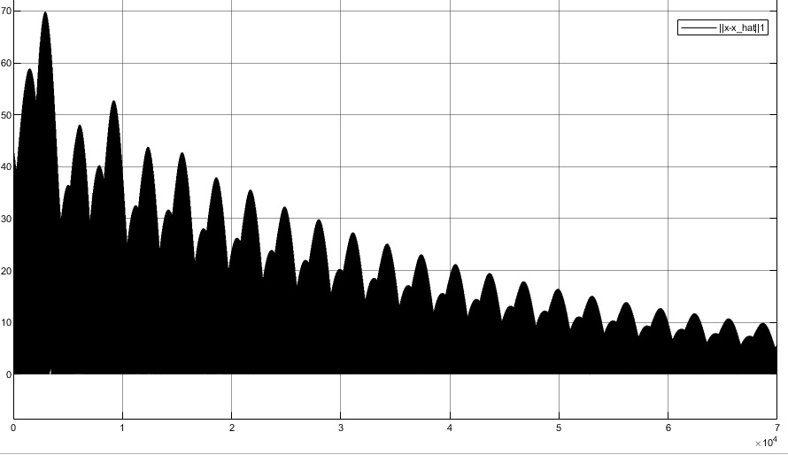

Рисунок 13 - График нормы разности ()

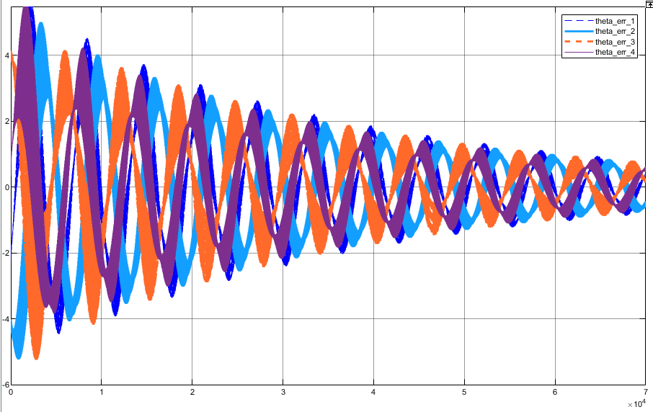

Рисунок 14 - График параметрических ошибок ()

Пусть параметр адаптации выбран как . Получим следующие результаты:

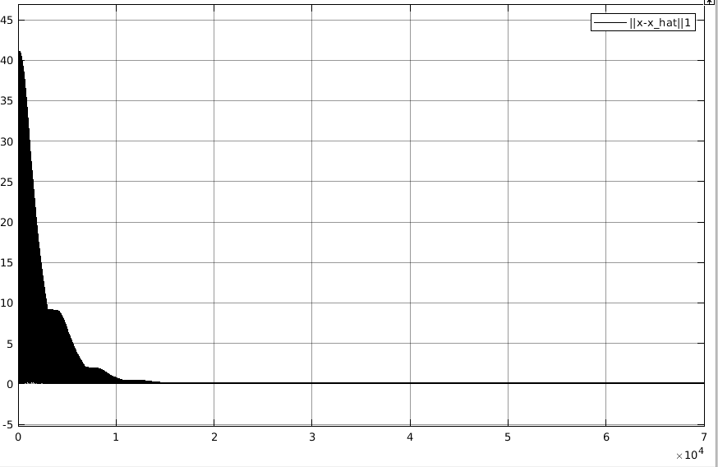

Рисунок 15 - График нормы разности ()

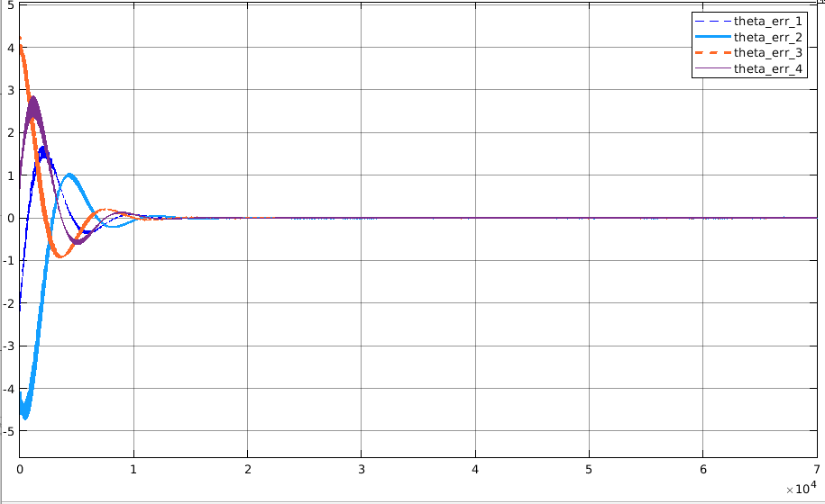

Рисунок 16 - График параметрических ошибок ()

Пусть параметр адаптации выбран как . Получим следующие результаты:

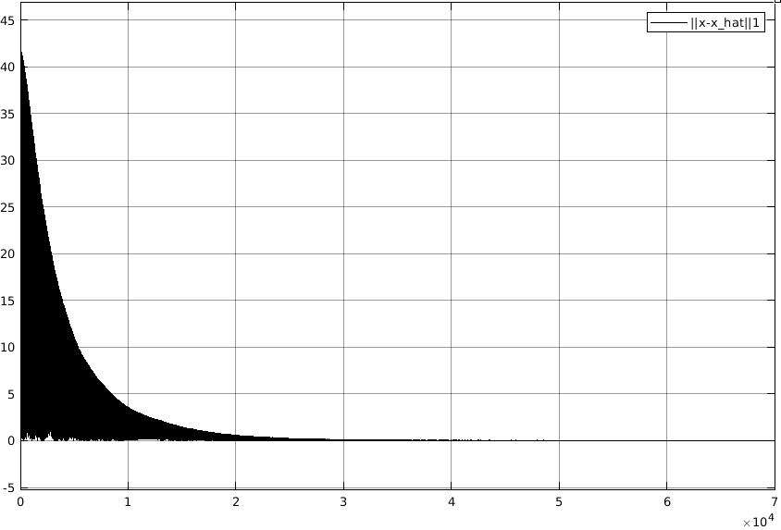

Рисунок 17 - График нормы разности ()

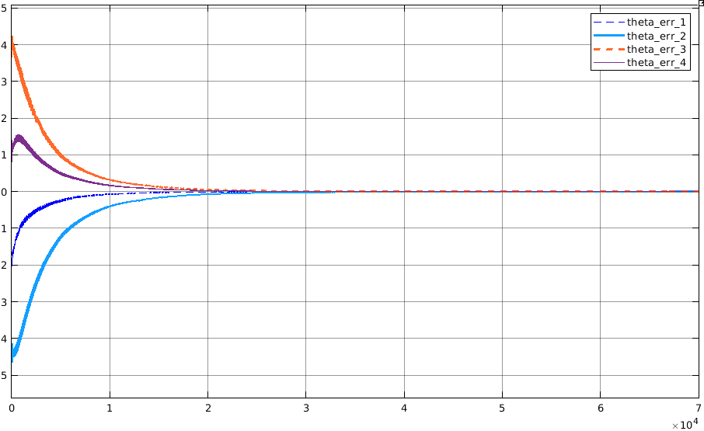

Рисунок 18 - График параметрических ошибок ()

Можно увидеть, что оптимальное значение параметра лежит в .

**ПРИЛОЖЕНИЕ**

Схема моделирования

